安裝TI GUI後 可在程式集中找到 TAS57xx GDE的軟體

第一個是 I2C memory tool 是你們常用的軟體

第二個是 TAS57XX GDE是這次要使用的軟體

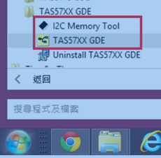

步驟一 : 開啟軟體後 先到Devices中選擇IC為TAS5717 如下圖

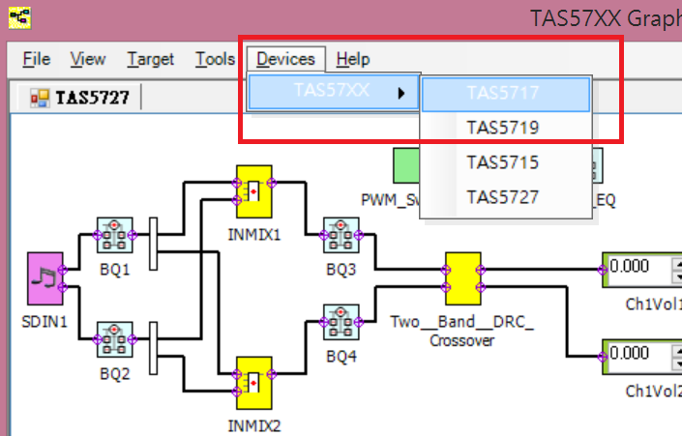

步驟二 : 選取 Target 選項中的 connect 將EVM連結起來(下方左圖)

再將 Shutdown and Mute 的打勾取消 並將音量的拉把 往上拉高

就會有audio輸出(下方右圖)

Input端就正常輸入 音量拉高到比預定的輸出W數在高

Ex : 要設定3W 就需要拉高到超過4W

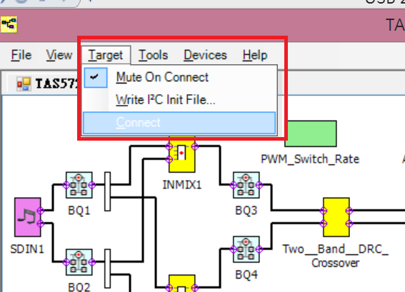 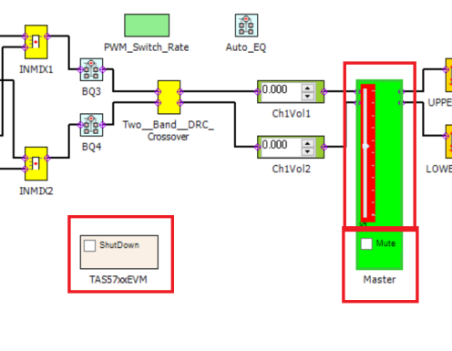

步驟三 : 啟動DRC設定功能

先在下圖空白處左鍵單擊一次 會出現右方選單

可選用 one band DRC or two band DRC (先選用one Band DRC)

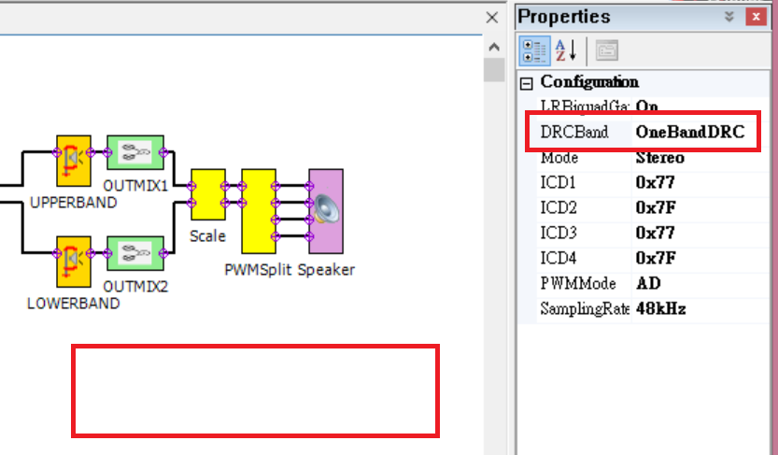

步驟四 : 再下圖紅框upperband處 左鍵單擊一次 會出現右方表單

將 RateSliders 改為 on (原先為off) 如下圖

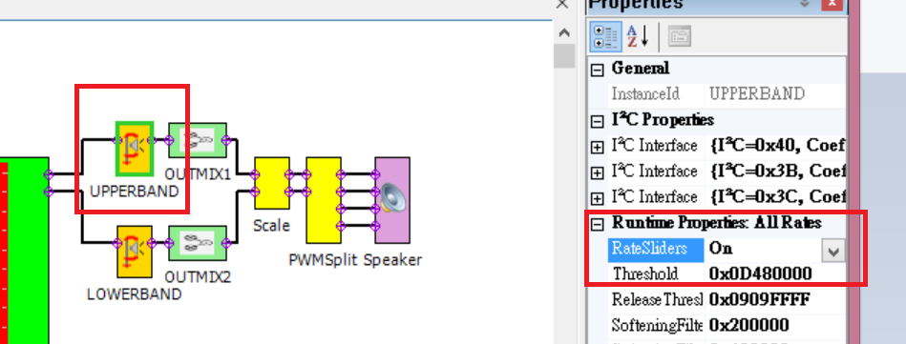

步驟五 : 調整 Thershold高度來限制輸出大小即可 (往下拉 就是限制數值越小)

拉選到 您要的輸出瓦特數即可

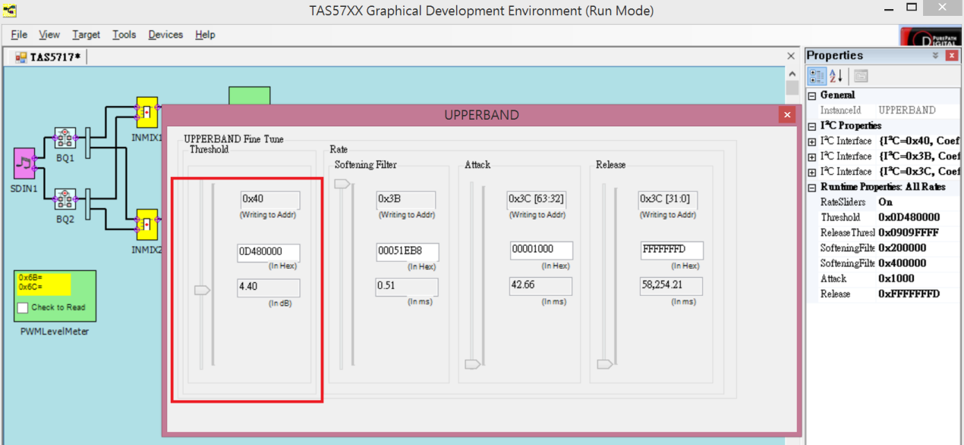

步驟六 : 斷開連接 使用 target中的Disconnect後 選取write I2C init file

將code取出成CFG檔案即可完成

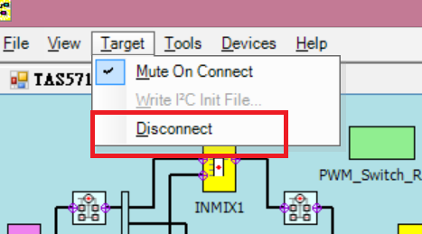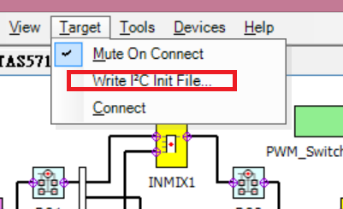

Code部分 只需要替換

